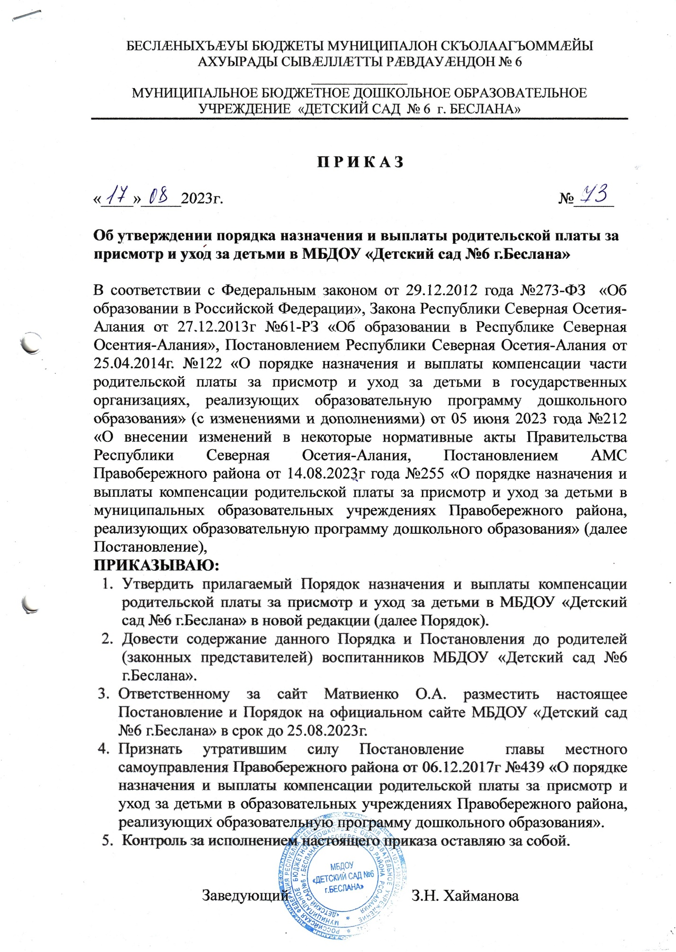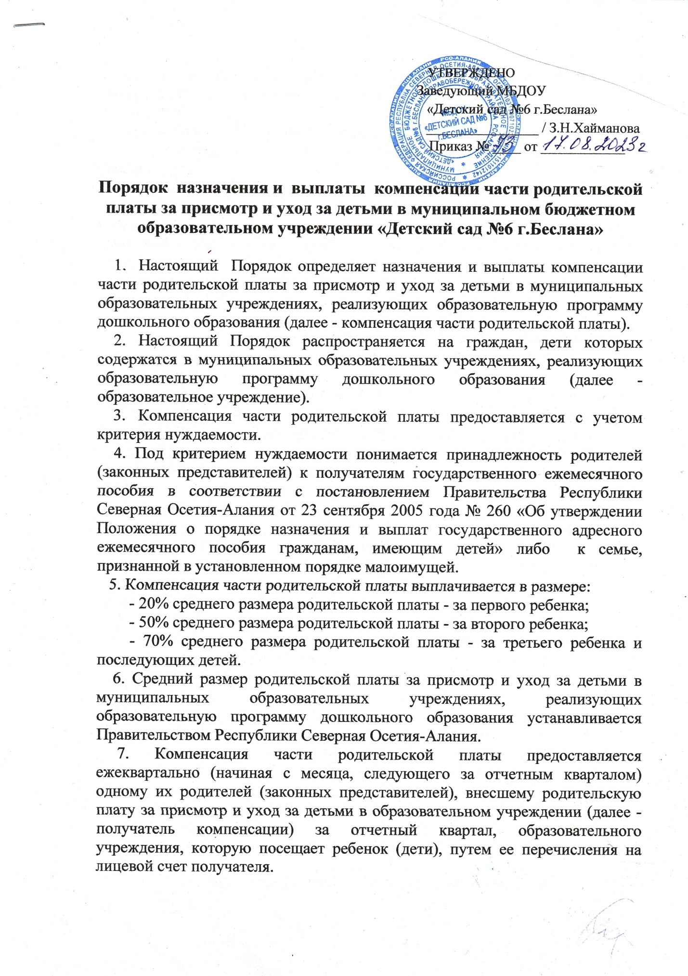

УТВЕРЖДЕНО

Заведующий МБДОУ

«Детский сад №6 г.Беслана»

________________ / З.Н.Хайманова
Приказ № ____ от ____________

Порядок назначения и выплаты компенсации части родительской платы за присмотр и уход за детьми в муниципальном бюджетном образовательном учреждении «Детский сад №6 г.Беслана»

- Настоящий Порядок определяет назначения и выплаты компенсации части родительской платы за присмотр и уход за детьми в муниципальных образовательных учреждениях, реализующих образовательную программу дошкольного образования (далее - компенсация части родительской платы).
- Настоящий Порядок распространяется на граждан, дети которых содержатся в муниципальных образовательных учреждениях, реализующих образовательную программу дошкольного образования (далее -образовательное учреждение).
- Компенсация части родительской платы предоставляется с учетом критерия нуждаемости.
4. Под критерием нуждаемости понимается принадлежность родителей (законных представителей) к получателям государственного ежемесячного пособия в соответствии с постановлением Правительства Республики Северная Осетия-Алания от 23 сентября 2005 года № 260 «Об утверждении Положения о порядке назначения и выплат государственного адресного ежемесячного пособия гражданам, имеющим детей» либо к семье, признанной в установленном порядке малоимущей.
5. Компенсация части родительской платы выплачивается в размере:
- 20% среднего размера родительской платы - за первого ребенка;
- 50% среднего размера родительской платы - за второго ребенка;
- 70% среднего размера родительской платы - за третьего ребенка и последующих детей.
6. Средний размер родительской платы за присмотр и уход за детьми в муниципальных образовательных учреждениях, реализующих образовательную программу дошкольного образования устанавливается Правительством Республики Северная Осетия-Алания.
7. Компенсация части родительской платы предоставляется ежеквартально (начиная с месяца, следующего за отчетным кварталом) одному их родителей (законных представителей), внесшему родительскую плату за присмотр и уход за детьми в образовательном учреждении (далее - получатель компенсации) за отчетный квартал, образовательного учреждения, которую посещает ребенок (дети), путем ее перечисления на лицевой счет получателя.

8. Получатель компенсации (при первичном обращении) подает в образовательное учреждение, которое посещает ребенок, следующие документы:
- заявление о назначении компенсации;
- копию документа, удостоверяющего личность (с представлением его оригинала);
- копии свидетельств (с представлением их оригиналов) о рождении, усыновлении (удочерении) ребенка, посещающего образовательное учреждение, реализующее образовательную программу дошкольного образования, и других несовершеннолетних детей в семье, если компенсация начисляется на второго и последующих детей;
- копию документа (с представлением его оригинала), подтверждающего фактическую оплату за присмотр и уход за ребенком в дошкольном образовательном учреждении;
- копию листа сберегательной книжки с указанием фамилии, имени, отчества и реквизитов счета, открытого получателем компенсации в банке или кредитной организации;
- справку получателя государственного пособия в соответствии с Постановлением Правительства Республики Северная Осетия-Алания от 23 сентября 2005 года N 260 "Об утверждении Положения о порядке назначения и выплаты государственного пособия гражданам, имеющим детей", сведения о получении ежемесячного пособия в связи с рождением и воспитанием ребенка в соответствии с Постановлением Правительства Российской Федерации от 16 декабря 2022 года N 2330 "О порядке назначения и выплаты ежемесячного пособия в связи с рождением и воспитанием ребенка" либо справку о признании семьи малоимущей, выдаваемые органами социальной защиты населения по месту жительства (пребывания) семьи на момент обращения за компенсацией части родительской платы. Указанные справки (сведения) обновляются ежегодно.
9. Опекун (попечитель), приемный родитель дополнительно к перечисленным документам представляют заверенную копию решения уполномоченного органа об установлении опеки (попечительства) над ребенком или заверенную копию договора о передаче ребенка на воспитание в семью.
10. Для получения компенсации в последующем получатель компенсации представляет в образовательное учреждение, которую посещает ребенок, копию документа (с представлением его оригинала), подтверждающего фактическую оплату за присмотр и уход за ребенком в образовательном учреждении.
11. Получатель компенсации несет ответственность за достоверность представляемых документов и обязан извещать образовательное учреждение обо всех изменениях, влияющих на установление и определение размера компенсации.
Представление получателем компенсации неполных и (или) недостоверных сведений является основанием для отказа в назначении и выплате компенсации.
12. Образовательное учреждение в пятидневный срок на основании полученных документов, указанных в пунктах 8, 9, 10 настоящего Порядка, принимает решение о назначении компенсации и определяет ее размер с учетом пунктов 5 и 7 настоящего Порядка и формирует личное дело получателя компенсации, в котором указываются:
- фамилия, имя, отчество, число, месяц, год рождения ребенка;
- очередность рождения ребенка в семье и размер компенсации;
- размер внесенной родительской платы за присмотр и уход за ребенком (детьми) в соответствующем образовательном учреждении;
- реквизиты банка или иной кредитной организации, владельца счета, открытого в данных организациях, номер счета получателя компенсации.
13. Руководитель образовательного учреждения, в целях социальной защиты получателя компенсации части родительской платы, ведет журнал регистрации предоставленных справок (сведений).
14. Руководитель образовательного учреждения издает приказ о назначении и осуществлении выплаты компенсации части родительской платы, с приложением персонифицированных данных получателя компенсации с учетом фактически внесенной родительской платы направляются в электронном виде и на бумажном носителе в Управление образования.
15. Образовательное учреждение направляет в Управление образования две заявки одновременно: заявку на исполнение публичных обязательств на
выплату части родительской платы за определенный период в соответствии с п.7 настоящего Порядка, и соответственно заявку на финансирование этих выплат.
16. Заявка подается в электронном виде и на бумажном носителе, заверяется руководителем образовательного учреждения и подписывается ответственным исполнителем. Срок подачи заявки и механизм выплат компенсации части родительской платы утверждается приказом Управления образования.
17. Управление образования, не позднее 10-го числа месяца, следующего за отчетным кварталом, формирует и направляет сводную бюджетную заявку в Министерство образования и науки Республики Северная Осетия-Алания для получения субвенции из республиканского бюджета бюджетам муниципальных образований Республики Северная Осетия-Алания на выплату компенсации части родительской платы.
18. За назначения и выплаты компенсации части родительской платы ответственность несет руководитель образовательного учреждения.

